社保账户余额查询
第一步：微信小程序搜索【吉林省社会保险】进入；
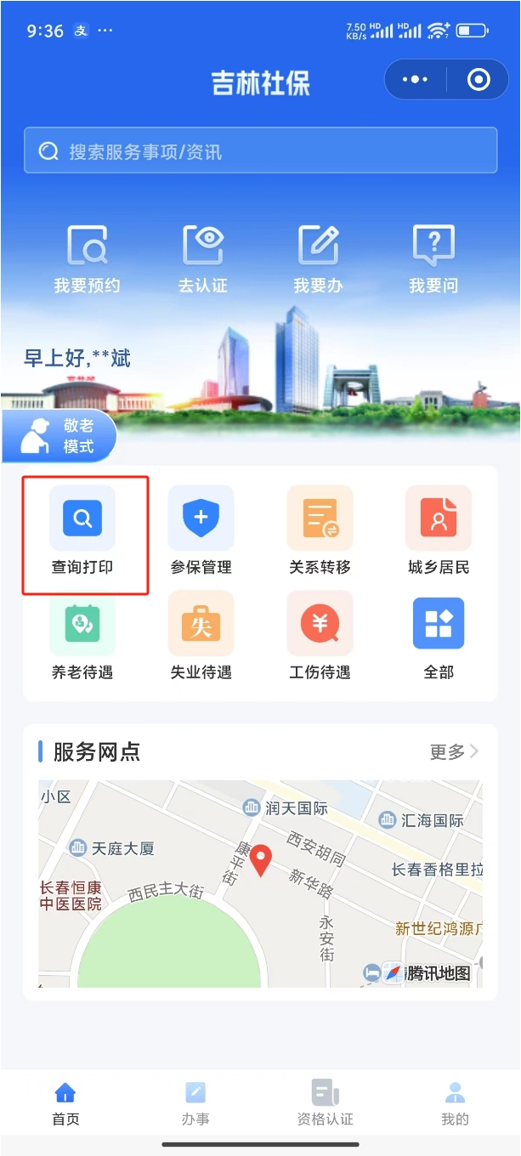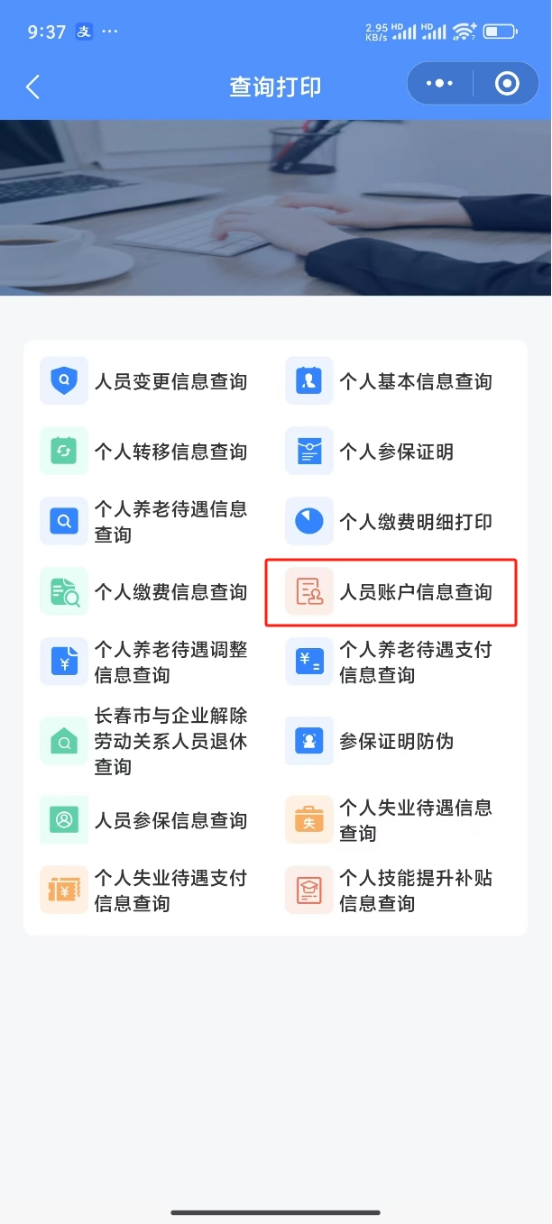
第二步：点击【查询打印】进入图2，选择【个人账户信息查询】即可。

